Как Екатерина II помогла построить баню: Главархив — об истории банного дела в Москве
14.06.2023
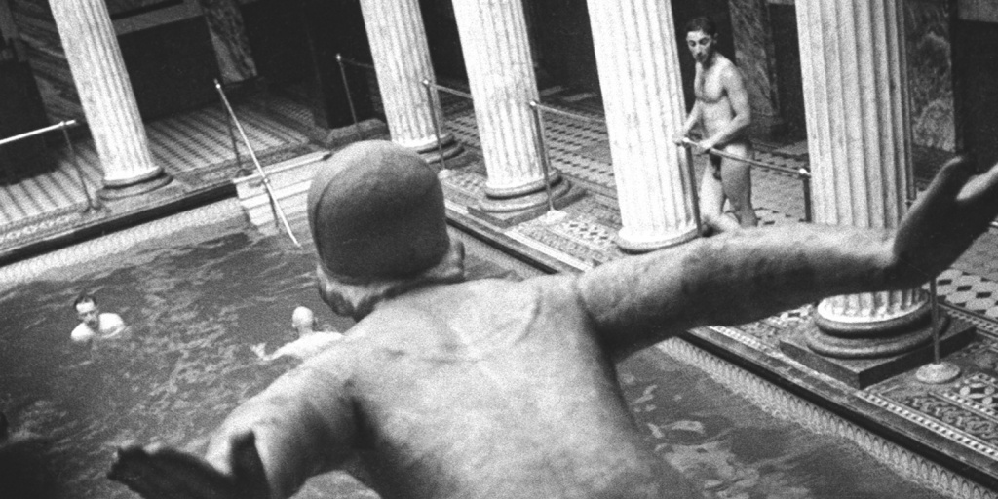

Бассейн в Сандуновских банях. Автор – Б.В. Игнатович. Москва. 1935 г. Главархив Москвы
Первые общественные бани появились в Москве в XVI веке, а самые известные Сандуновские бани существуют с начала XIX века по настоящее время.
В Главархиве сохранились документы об истории городских московских бань до 1917 года. До революции нельзя было представить себе жизнь горожан без похода в баню. Городские платные бани получили распространение в Москве в конце XVI века. Строили их в основном на берегах рек. Посетители сами набирали воду из реки с помощью специальных приспособлений, а после парилки прыгали прямо в реку или растирались снегом.
Во второй половине XVIII века содержание общественных бань контролировали городские власти, так как многие заведения находились в собственности города. По установленным правилам в банях запрещалось совместное пребывание женщин и мужчин. Откупщики, которые арендовали помещения и получали доход, должны были не только содержать его в чистоте и порядке, но и платить часть денег в городскую казну. Поэтому за количеством бань строго следили. Если откупщик закрывал одно заведение, то взамен должен был открыть новое.
Из сохранившихся архивных документов известно, что в 1805 году Московская городская шестигласная дума заключила контракт с московским купцом третьей гильдии Ермилом Ивановым на сдачу ему в наем нескольких городских торговых (платных) бань. Вместо закрытых им Спасских бань он должен был открыть новые. Одна баня должна была располагаться на набережной Москвы реки в Якиманской части, а другая при реке Яузе. Сдавались Иванову в откуп и другие московские бани.
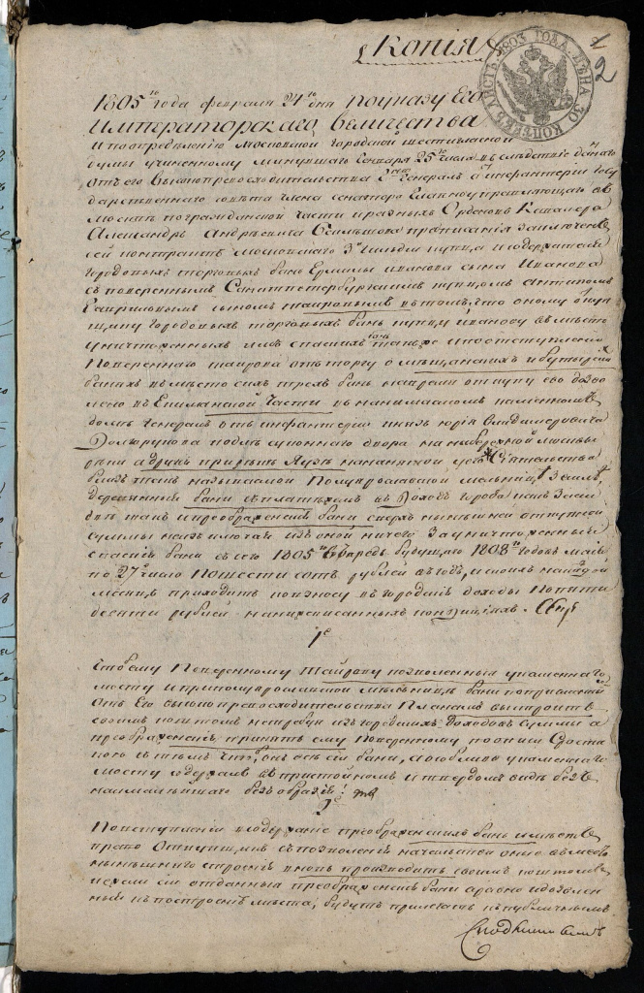

Копия контракта, заключенного Московской городской шестигласной думой с московским купцом 3-й гильдии Е.И. Ивановым о взятии им в аренду городских торговых бань. 1805 г. Главархив Москвы
Банное хозяйство Москвы постоянно расширялось и совершенствовалось. Знаменитый журналист Владимир Гиляровский в своей книге «Москва и москвичи» так описывал работу мальчиков, которых родители отдали в учение к мастерам банного дела: «В два не “банных” дня недели — понедельник и вторник — мальчики мыли бутылки и помогали разливать квас, которым торговали в банях, а в “банные” дни готовили веники, которых выходило, особенно по субботам, и накануне больших праздников, в некоторых банях, по три тысячи штук». С Сандуновскими банями – самыми знаменитыми и старейшими из сохранившихся до настоящего времени бань – связана романтическая история. Дело в том, что построил их известный театральный актер конца XVIII – начала XIX века Сила Сандунов. Выступая в придворном театре в Петербурге, он страстно влюбился в звезду труппы – певицу Елизавету Уранову (Федорову). Любовь была взаимной. О романтической истории узнала императрица Екатерина II и устроила им свадьбу в придворной часовне, щедро одарив любимую актрису.
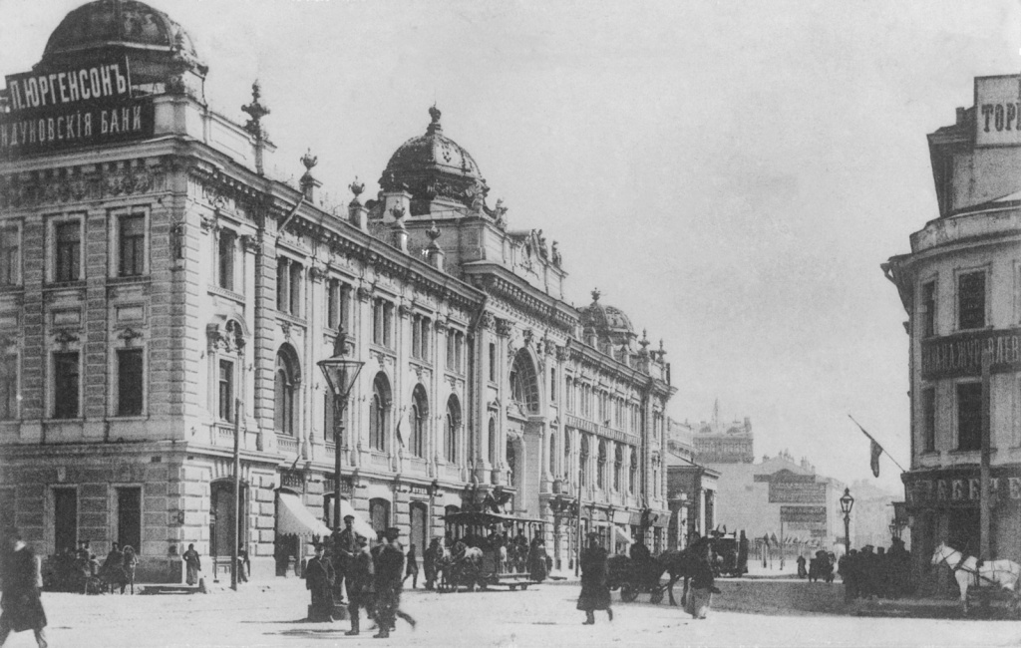

Неглинный проезд; слева – здание Сандуновских бань. Автор – неизвестен. Москва. Конец XIX века. Главархив Москыв
После смерти императрицы супругам пришлось покинуть петербургскую сцену и поступить в Петровский театр (сейчас – Большой театр) в Москве, где выступал Сандунов до переезда в Петербург. Как знаменитым актерам, им назначили самое высокое жалованье в театре – они получали в год 4000 рублей (для сравнения: говядина тогда стоила примерно 40 копеек за килограмм, пресноводная рыба – до 60 копеек за килограмм, а сено – 4 рубля за воз).
В 1805 году Петровский театр сгорел, актерам временно пришлось выступать на других сценах, а Сандунов задумался над тем, как сохранить доход семьи. Было решено вложить сбережения в строительство дорогой бани, куда бы ходили люди состоятельные. Место выбрали в самом центре Москвы, около реки Неглинки. Согласно архивным документам, в 1808 году актер еще с двумя купцами Галичановым и Волковым обратился к московским властям с просьбой о разрешении открыть новую баню. В купленном владении Сандунов самостоятельно провел подземные каналы и трубы, закупил стройматериалы. В сентябре 1808 года разрешение было дано, и постройка самой роскошной в Москве бани началась.
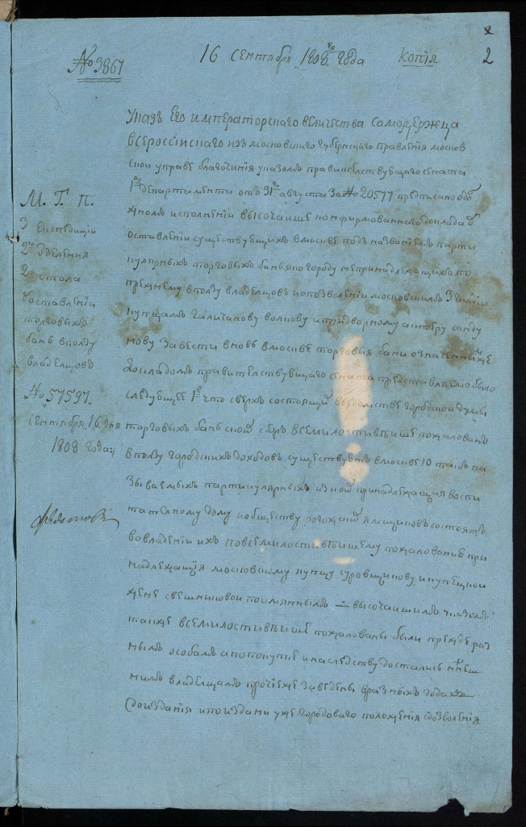

Указ Московского губернского правления о разрешении открыть баню придворному актеру Сандунову и московским купцам 3-й гильдии Галичанову и Волкову. 1808 г. Главархив Москвы
Открылись Сандуновские бани в 1809 году. Как писал в рапорте от 24 июня 1809 года пристав Мясницкой части: «…означенные бани приведены г-ном Сандуновым в деятельную исправность, и открыты быть имеют в самоскорейшем времени и не далее 26 числа сего месяца».
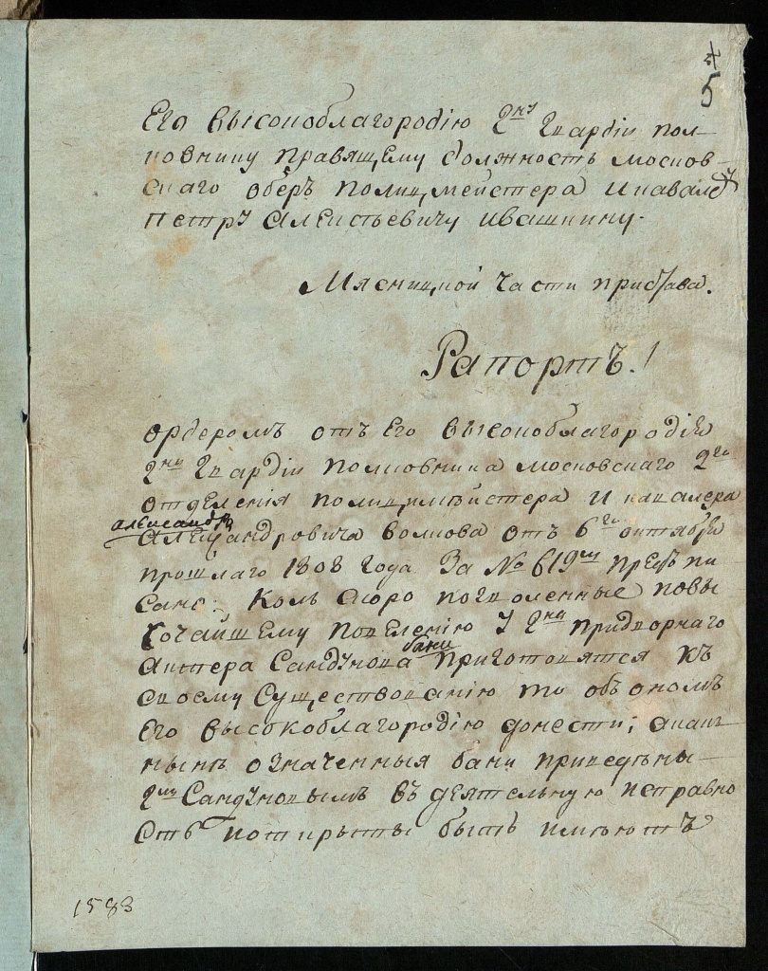
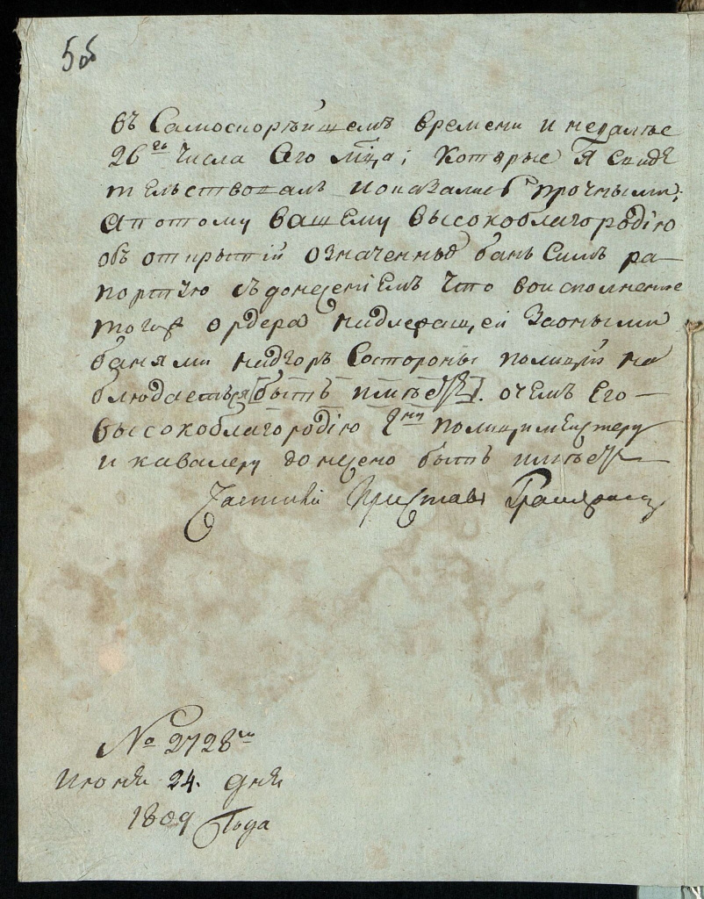

Рапорт пристава Мясницкой части г. Москвы исправляющему должность московского обер-полицмейстера П.А. Ивашкину об открытии придворным актером Сандуновым новой бани. 1809 г. Главархив Москвы
Сандуновские бани быстро стали одним из самых известных мест города, служили клубом для встреч у людей света. Роскошь потрясала воображение, особенно в женских и мужских «дворянских» отделениях. Раздевальный зал был увешан прекрасными зеркалами, мягчайшие диваны застелены чистыми простынями тончайшей выделки, вокруг посетителей скользила вышколенная прислуга, а в парных их обслуживали опытные банщики. Здесь можно было встретить родных и друзей, завести новые знакомства, посетить буфет с прохладительными напитками. Можно было заказать квас и даже дорогое шампанское.
Через несколько лет после открытия успешного дела в семье Сандуновых наступил разлад. Елизавета Сандунова подала на мужа в суд, требуя раздела собственности, так как бани были построены на деньги, вырученные от продажи ее драгоценностей, которые были подарены императрицей. После долгой тяжбы было решено разделить доходы от имущества поровну между супругами.
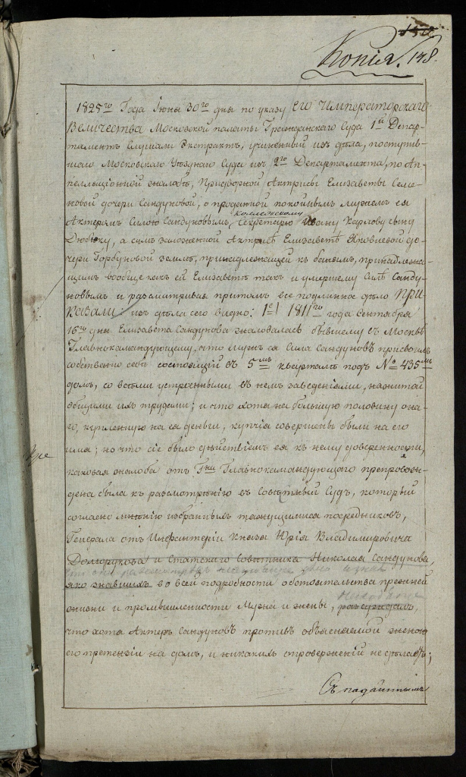

Выписка из заседания 1 департамента Московской палаты гражданского суда с решением по делу о разделе имущества Сандуновых. 1825 г. Главархив Москвы
Сандуновские бани оставались самыми известными и дорогими на протяжении всего XIX века, пережили смены исторических эпох и до сих пор открыты для посетителей.
С документами по истории бань в Москве можно познакомиться в Главархиве Москвы по адресу: Профсоюзная улица, дом 80. Читальный зал открыт для посещения по понедельникам с 9:30 до 16:30, по вторникам и четвергам — с 12:00 до 20:00, по пятницам — с 9:30 до 15:00.

Адрес страницы: http://mosarchive.mos.ru/presscenter/news/detail/11650189.html
ГБУ "Мосархив"

